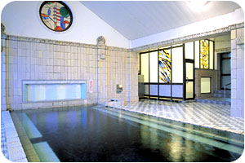
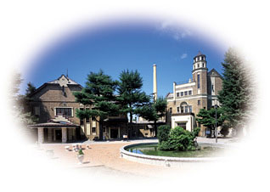
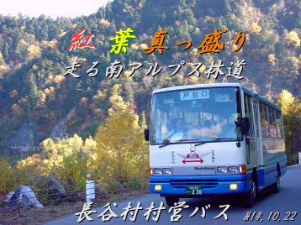
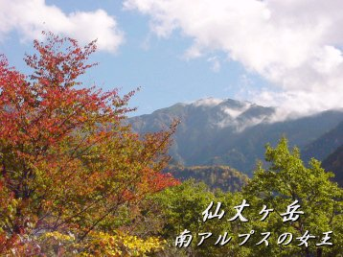
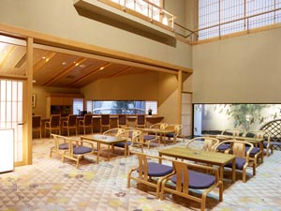
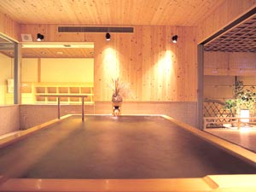
012C
１ | 各地＝〈名神・中央〉＝飯田I.C＝昼食＝飯田I.C＝〈中央道・長野道〉＝岡谷I.C＝諏訪大社下社・  8:00 12:30 13:30 15:00  奏鳴館・儀象堂など各自散策＝上諏訪温泉〈泊〉  オルゴール 時計 16:00 16:15  ※大河ドラマ「風林火山」のヒロイン由布姫ゆかりの地、高島城・小坂観音院もおすすめコース
２ | お宿＝長谷村＝〈南アルプススーパー林道・紅葉の山岳道路〉＝南アルプス北沢峠（標高2032m）＝  9:00 10:00 10:20 11:10 11:45  ＝〈南アルプススーパー林道・紅葉の山岳道路〉＝長谷村(昼食)＝駒ヶ根＝〈中央・名神〉＝各地  12:40 13:30 18:30～

■行程(10月上旬～11月上旬)

全国有数の湯量の上諏訪温泉
かけ流し源泉の宿 渋の湯
かけ流し源泉の湯にひたり
ぬくもりを楽しむ

外湯めぐり・日本最古のクワハウス
★「片倉館」
昭和２年、岡谷シルク全盛の頃、片倉財閥が女工たちの厚生施設として建てたドイツ風煉瓦づくりの共同浴場。底に玉砂利を敷いた大理石造りの大浴場は「千人風呂」として有名。
※当館より徒歩3分
許可車両しか入れない紅葉の絶景を堪能！

●到着後、外湯「片倉館」と「」「源泉かけ流しの湯」でお楽しみください。
●企画のお問い合わせは。
大阪案内所センター
電話 06-6376-4020

